1
8/10/2022
Bionexo
RESULTADO – TOMADA DE PREÇO
N° 20221810EM31148 HEAPA
O Instituto de Gestão e Humanização – IGH, entidade de direito privado e sem fins
lucrativos, classificado como Organização Social, vem tornar público o resultado da
Tomada de Preços, com a finalidade de adquirir bens, insumos e serviços para o
HEAPA - Hospital Estadual de Aparecida de Goiânia, com endereço à Av.
Diamante, s/n - St. Conde dos Arcos, Aparecida de Goiânia/GO, CEP: 74.969-210.
Bionexo do Brasil Ltda
Relatório emitido em 18/10/2022 08:22
Comprador
IGH - HUAPA - HOSPITAL DE URGÊNCIA DE APARECIDA DE GOIÂNIA (11.858.570/0004-86)
AV. DIAMANTE, ESQUINA C/ A RUA MUCURI, SN - JARDIM CONDE DOS ARCOS - APARECIDA DE
GOIÂNIA, GO CEP: 74969-210
Relação de Itens (Confirmação)
Pedido de Cotação : 247956601
COTAÇÃO Nº 31148 - MATERIAL DSE HIGIENE - HEAPA OUT/2022
Frete Próprio
Observações: -*PAGAMENTO: Somente a prazo e por meio de depósito em conta PJ do fornecedor.
*
FRETE: Só serão aceitas propostas com frete CIF e para entrega no endereço: AV. DIAMANTE,
ESQUINA C/ A RUA MUCURI, JARDIM CONDE DOS ARCOS, AP DE GOIÂNIA/GO CEP: 74969210, dia e
horário especificado. *CERTIDÕES: As Certidões Municipal, Estadual de Goiás, Federal, FGTS e
Trabalhista devem estar regulares desde a data da emissão da proposta até a data do pagamento.
*
REGULAMENTO: O processo de compras obedecerá ao Regulamento de Compras do IGH, prevalecendo
este em relação a estes termos em caso de divergência.
Tipo de Cotação: Cotação Emergencial
Fornecedor : Todos os Fornecedores
Data de Confirmação : Todas
Faturamento
Mínimo
Validade da
Proposta
Condições de
Pagamento
Fornecedor
Prazo de Entrega
Frete Observações
Cirurgica Goiania Eireli
GOIÂNIA - GO
Marcelo Simoes Gusmao - (62)
3 dias após
confirmação
1
R$ 500,0000
16/10/2022
30 ddl
CIF
null
9
9161-4121
diretor@cirurgicagoiania.com.br
Mais informações
Programação
de Entrega
Preço
Unitário
Valor
Total
Produto
Código
Fabricante Embalagem Fornecedor Comentário Justificativa
Quantidade
Usuário
Danielly
Evelyn
Pereira Da
Cruz
DESINFETANTE
HOSP.
QUATERNARIO
AMONIO 750ML
;-
DESINFETANTE
HOSP.
QUATERNARIO 42489
AMONIO 750ML
CIENTIFICA
bloqueado
devido a
pendencias
financeiras.
Cirurgica
Goiania
Eireli
R$
15,4000
R$
1
-
UND
null
72 Frasco
1.108,8000
-
PRO LINK -
PRO LINK
-
FRASCO
13/10/2022
1
7:17
HIPOCLORITO
SODIO 1% COM
ESTABILIZADOR
GL 5 L ->
ENVASADO EM
EMBALAGEM
OPACA.
APRESENTAR
REGISTRO NO
MINISTERIO DA
SAUDE/ANVISA
E LAUDO
Danielly
Evelyn
Pereira Da
Cruz
HIPOCLORITO
SODIO 1% COM
ESTABILIZADOR
GL 5 L - PRO
LINK - PRO
;- CBS,
LOGMED ,
INDALABOR
não atingiu 29,7000
faturamento
minimo.
Cirurgica
Goiania
Eireli
R$
R$
118,8000
2
351
-
UND
null
4 Galao
1
3/10/2022
17:17
LINK
TÉCNICO. -
GALAO
3
SABONETE
LIQUIDOP/
BANHO
PERFUMADO PH
NEUTRO GALAO
51887
-
SABONETE
LIQUIDOP/
BANHO
PERFUMADO PH
NEUTRO GALAO
5 LITROS -
UND
Cirurgica
Goiania
Eireli
null
-
R$
21,0600
40 Galao
R$
842,4000
Danielly
Evelyn
Pereira Da
Cruz
5
LITROS
13/10/2022
1
7:17
https://bionexo.bionexo.com/jsp/RelatPDC/relat_adjudica.jsp
1/2
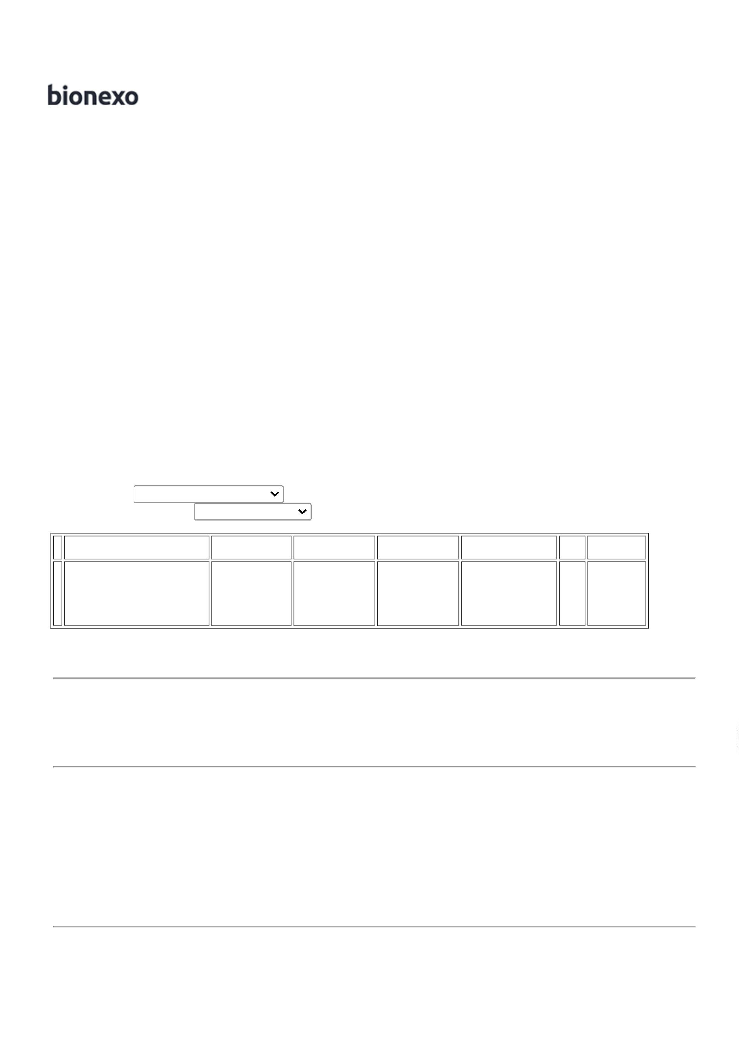

1
8/10/2022
Bionexo
FLORABELLA -
FLORABELLA
SACO
Danielly
Evelyn
Pereira Da
Cruz
P/ROUPAS
INFECTANTE
AZUL
C/CORDAO
P/FECHAR
20LTS -
UNIDADE
SACO HAMPER -
AZEPLAST/
JUREMA -
AZEPLAST/
JUREMA
Cirurgica
Goiania
Eireli
R$
1,1390
R$
4
40899
-
UND
null
-
3000 Unidade
3.417,0000
13/10/2022
1
1
7:17
Total
Parcial:
R$
3
3
116.0
116.0
5.487,0000
Total de Itens da Cotação: 4
Total de Itens Impressos: 4
Total
Geral:
R$
5.487,0000
Clique aqui para geração de relatório completo com quebra de página
https://bionexo.bionexo.com/jsp/RelatPDC/relat_adjudica.jsp
2/2

